
Уважаемые владельцы личного автотранспорта!

Чтобы огонь не уничтожил Ваш автомобиль ЗАПРЕЩАЕТСЯ:

- использовать для подогрева автомобиля открытый огонь (костры, факелы, паяльные лампы) и самодельные котлы подогрева;
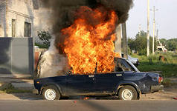
- пользоваться открытым источником огня для освещения автомобиля и гаража;
- подзаряжать аккумуляторы непосредственно на транспортных средствах;
- в гаражах индивидуального пользования: хранить мебель, предметы домашнего обихода из горючих материалов, запас топлива более 20 литров и масла более 5 литров;
- оставлять без присмотра включенные в сеть электроподогреватели;
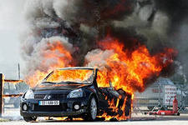
- производить самостоятельный ремонт газовой и топливной аппаратуры автомобиля;
- производить кузнечные, термические, сварочные, малярные и деревообделочные работы, а также промывку деталей с использованием легковоспламеняющихся и горючих жидкостей.

Проводите своевременный ремонт электрооборудования и топливной системы своего автомобиля на станциях ТО.

Для своевременной и успешной ликвидации возможного возгорания автомобиля оборудуйте его первичными средствами пожаротушения.

В случае возникновения пожара немедленно сообщите в пожарную охрану по телефону 01 или 112 (или 010), укажите точный адрес и Ф.И.О. заявителя.
При пожаре звонить 01 или 112

